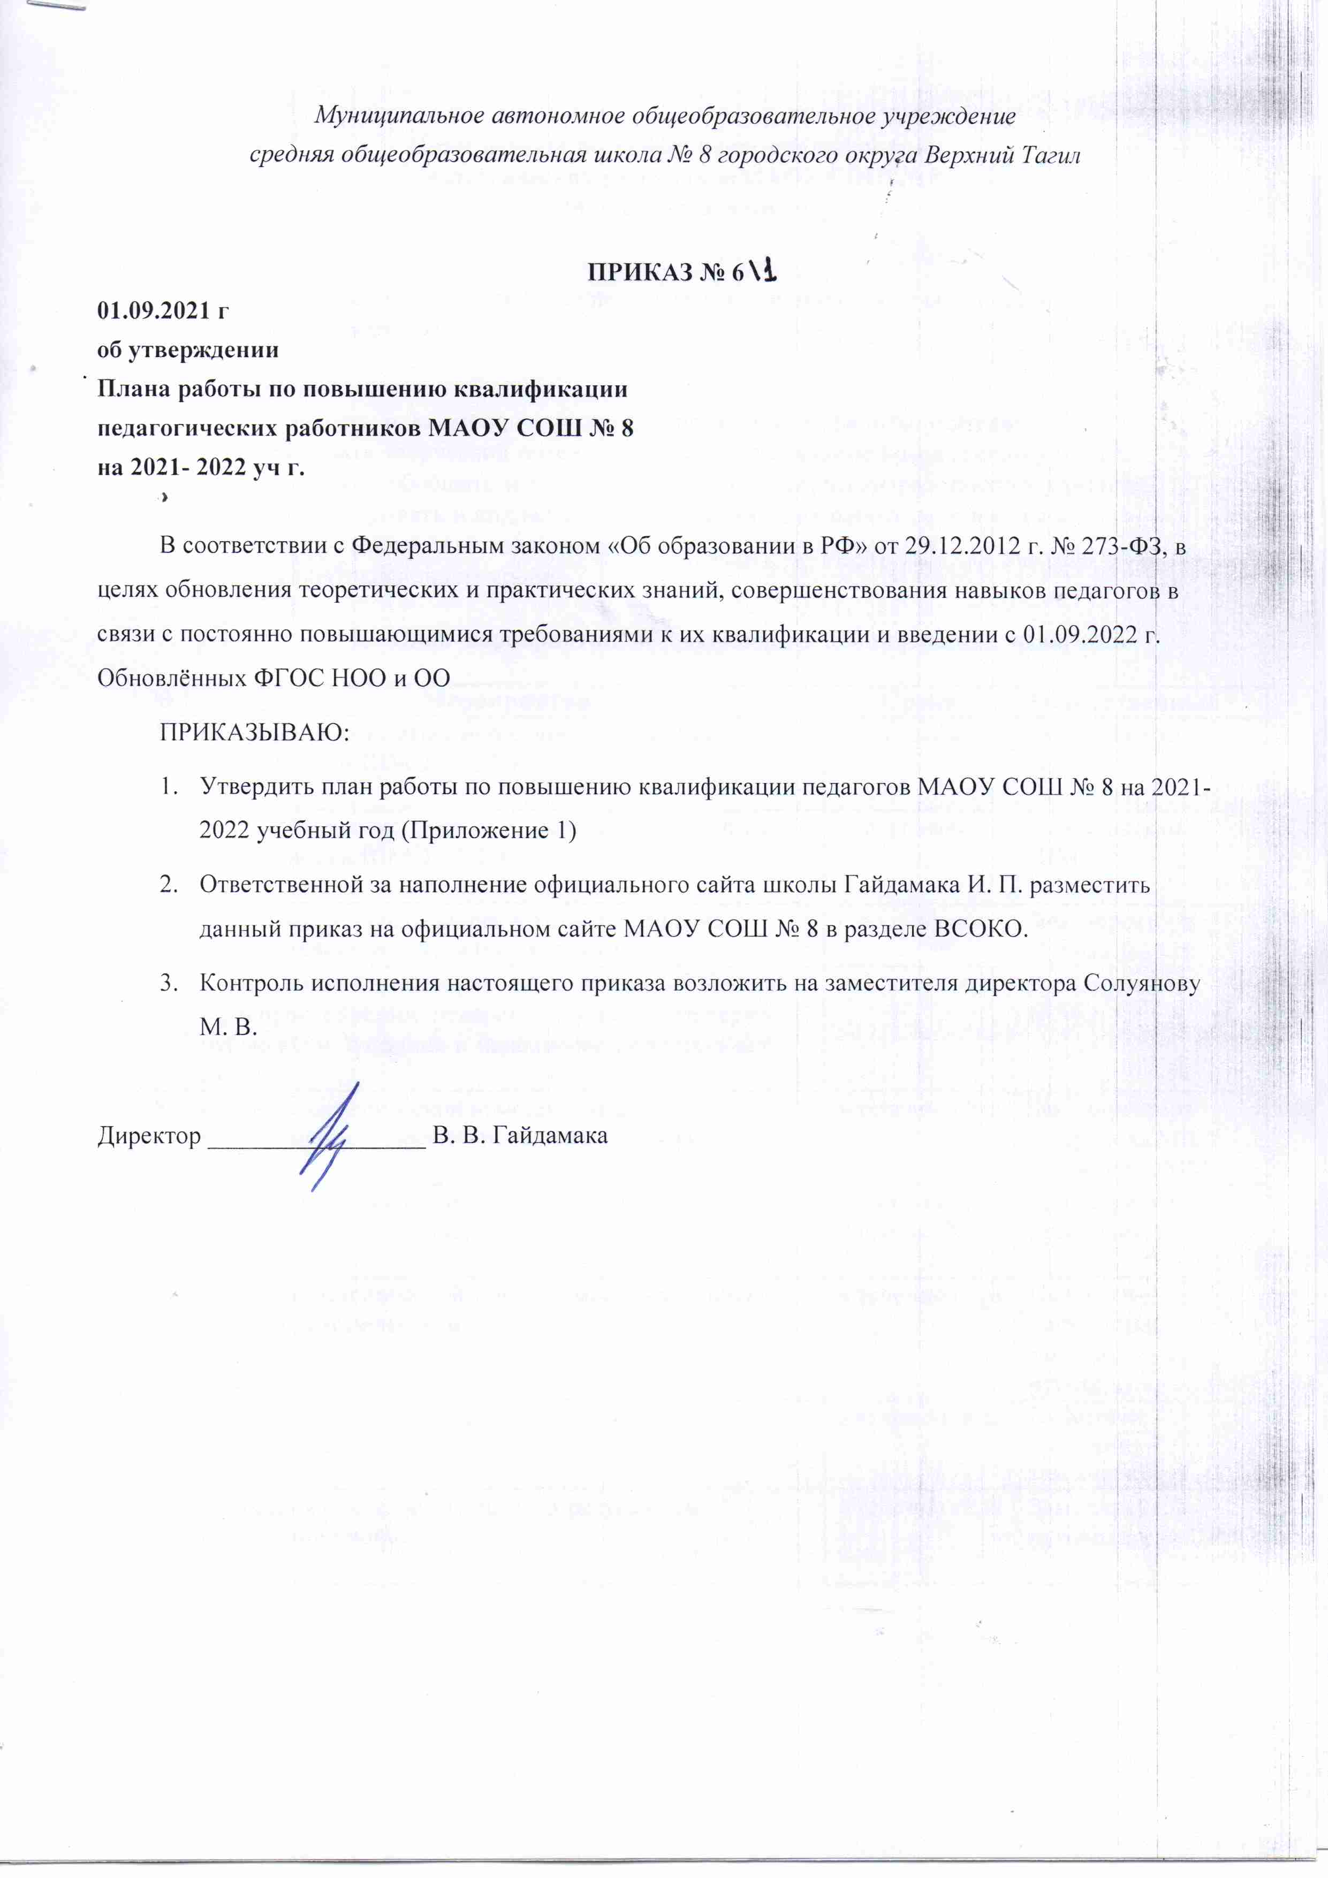

Приложение 1

План работы по повышению квалификации педагогических работников МАОУ СОШ № 8
на 2021-2022 учебном году

Цель:
создание условий для профессионального роста и развития педагогических работников школы

Задачи:
- Выявлять и ликвидировать профессиональные дефициты учителей.
- Развивать творческий потенциал и профессиональные компетенции учителя.
- Выявлять, обобщать и распространять опыт творчески работающих учителей.
- Стимулировать и поддерживать педагогических работников школы в их деятельности поповышению своего профессионального и квалификационного уровня.

План мероприятий по повышению квалификации педагогов

№ | Мероприятия | Сроки | Ответственный
1 | Проведение открытых мероприятий в рамках деятельности ШМО // ГМО | по графку | Руководители ШМО
2 | Взаимопосещение открытых мероприятий в рамках деятельности ШМО//ГМО | по графику | Руководители ШМО
3 | Организация прохождения курсов повышения квалификации по актуальным темам. | по графику | Зам. директора Солуянова МВ
4 | Организация деятельности педагогов по обобщению и распространению педагогического опыта через публикации, создание и наполнение персональных  сайтов. | в течение года | Руководители ШМО
5 | Оказание методической помощи учителям, участвующим в профессиональных конкурсах. | в течение года | Зам. директора Солуянова МВ  Поджарова ММ
6 | Участие педагогических работников в работе педсоветов, семинаров, конференциях. | по плану школы, УО | Зам. директора  руководители ШМО
7 | Оказание методической помощи молодым и вновь прибывшим педагогам. | в течение года | Педагоги- наставники, зам. директора,  руководители ШМО
8 | Организация наставничества над молодыми педагогами | в течение года | Педагоги- наставники, зам директора
9 | Собеседование с педагогами по результатам посещения уроков. | в течение года | Зам. директора  руководители ШМО

  - Перспективный план-график
повышения квалификации педагогических работников МАОУ СОШ № 8 на 3 учебных года ПК – повышение квалификации
ПП – профессиональная переподготовка
№ | ФИО учителя | Должность | Последний год обучения | 2020-2021 | 2021-2022 | 2022-2023
1 | Байдарова И. С. | Учитель начальных классов | 2018 | ПК |  | ПК
2 | Белькова И. В. | Учитель технологии | 2019 |  | ПК
3 | Блинова Е. В. | Педагог-психолог | 2019 |  | ПК
4 | Бызова Е. А. | Учитель физ. культуры | 2019 |  | ПК | ПК
5 | Гайдамака В. В. | Директор | 2019 |  | ПК
 |  | Учитель физ. культуры | 2019 | ПП  адаптивная ф-ра |  | ПК
6 | Гайдамака И. П. | Учитель информатики | 2019 | ПК | ПК
7 | Гневашева М. П | Учитель математики | 2019 | ПК | ПК
8 | Даньшина Е.А | Учитель физики | 2019 | ПК | ПК
9 | Зайцева В. В. | Учитель истории и обществознания | 2019 | ПК | ПК
10 | Захарова И. В. | Учитель английского яз | 2019 |  |  | ПК
11 | Зудова С. А. | Учитель рус. языка и литературы | 2019 | ПК | ПК
12 | Зыкина Е. В. | Учитель английского яз | 2018 | ПК | ПК | ПК
 |  | Учитель музыки | 2018 |  |  | ПК
 |  | Учитель ОРКСЭ | 2019 |  |  | ПК
13 | Ившина КС | Учитель начальных классов | 2019 | ПК | ПП учитель- дефектолог
14 | Каминская О. С | Учитель музыки | 2019 |  | ПК
 |  | Учитель математики | ---- | ПП Математика | ПК
15 | Караваева Г. А. | Учитель английского яз | 2019 |  |  | ПК
16 | Кириченко И. В. | Социальный педагог | 2017 |  | ПК
17 | Киселева С. Г. | Учитель начальных классов | 2018 | ПК |  | ПК
18 | Корюкова Е.В. | Учитель начальных классов | Мол. спец | ПП Начальные  классы |  | ПК
19 | Коткова Ж. А. | Педагог-библиотекарь | 2017 |  | ПК
 |  | Учитель начальных классов | 2019 | ПК |  | ПК
20 | Меркулова К.Г. | Учитель английского яз | Мол. спец | ПК | ПК
21 | Недобоева Н. Ф | Учитель биологии | 2019 | ПК | ПК
22 | Орлова Е.П. | Учитель географии | 2019 | ПК | ПК
23 | Орлова Т. Н. | Учитель начальных классов | 2019 | ПК |  | ПК
24 | Поджарова М.М | Зам. директора | 2018 | ПК | ПК
 |  | Учитель математики | 2019 |  |  | ПК
25 | Полякова Ю. В. | Учитель химии | 2019 | ПК |  | ПК
26 | Прусакова О. В. | Учитель английского яз | 2019 | В отп по ух | В отп по ух | ПК
27 | Седина Е. В. | Учитель начальных классов | 2019 | ПК | ПК
28 | Смирнова Н. В. | Учитель рус. языка и литературы | 2019 | ПК | ПК
29 | Солуянова М. В. | Зам. директора | 2018 | ПК | ПК
 |  | Учитель начальных классов | 2019 |  |  | ПК
30 | Таланкин С. М. | Учитель технологии | 2017 |  | ПК
31 | Томилова Т.В | Учитель математики | Новый педагог | ПК | ПК
32 | Упоров А. Ю. | Учитель физ. культуры | 2019 |  |  | ПК
33 | Фадеева Н. Ф. | Учитель истории и обществознания | 2019 | ПК | ПК
 |  | Учитель-логопед | 2018 |  | ПК
34 | Хандогий В. С. | Учитель физ. культуры | 2019 |  |  | ПК
35 | Шадрина С. Н. | Учитель начальных кл. | 2018 | ПК |  | ПК
36 | Шамбарова Г. Л | Учитель рус. языка и литературы | 2019 | ПК | ПК
37 | Щур Т. П. | Учитель начальных классов | 2018 | ПК | ПК
38 | Яковлева С. В. | Учитель начальных классов | 2019 | ПК |  | ПК

Корпоративное обучение:
2020 – 21 уч.г.
- Организация, содержание, планирование учебно-исследовательской и проектной деятельности в ОО в условиях реализации ФГОС.
- Функциональная грамотность: методы и средства формирования и оценивания в соответствии с требованиями ФГОС.
2021 – 22 уч.г. - Обновлённое содержание ФГОС НОО, ООО.

  - План курсовой подготовки на 2021-2022 учебный год

 | Название программы (приблизительные) | Сроки | Обучающиеся
1 | Деятельность учителя технологии в ОО | 1-е полугодие 2021-22 уч г | Белькова ИВ  Таланкин СМ
2 | Деятельность педагога-психолога в ОО | 2-е полугодие 2021-22 уч г | Блинова ЕВ
3 | Деятельность социального педагога в ОО | 2-е полугодие 2021-22 уч г | Кириченко ИВ
4 | Деятельность педагога-библиотекаря в ОО | 2-е полугодие 2021-22 уч г | Коткова ЖА
5 | Деятельность учителя-логопеда в ОО | 2-е полугодие 2021-22 уч г | Фадеева НФ
6 | Медиация. | 2-е полугодие 2021-22 уч г | Фуга ОС  Орлова ЕП
7 | Реализация требований обновлённых ФГОС НОО, ФГОС ООО в работе учителя. | Март – июнь 2022 г. | - Педагоги, которые будут работать в 1-х и 5-х классах – 15-20 чел  -Администрация школы – 4 чел

